１ ある日，学校の校庭で気象観測を行いました。次の問いに答えなさい。
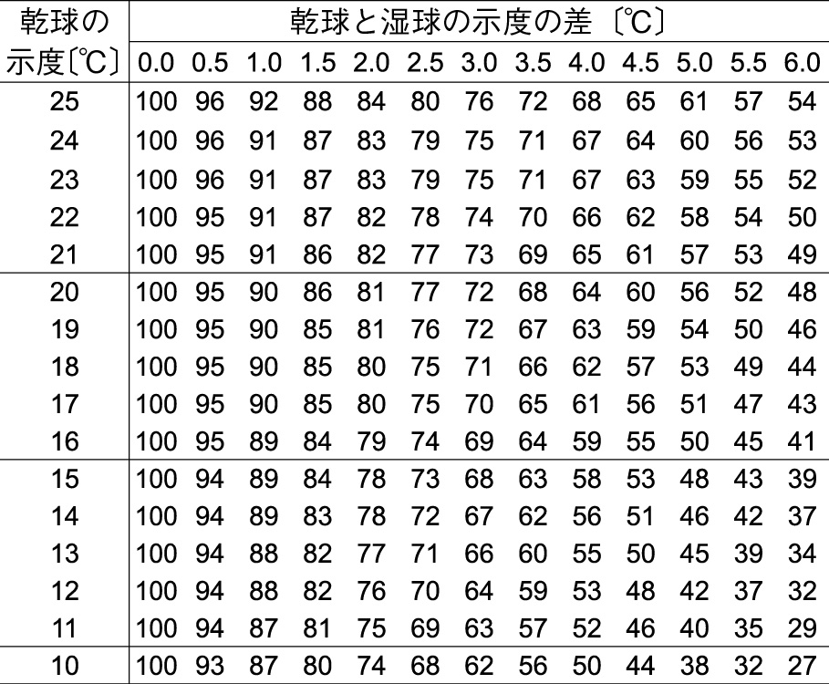
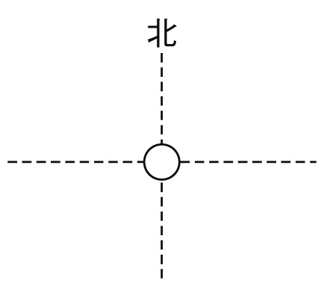
⑴ 雲が空全体の5割をしめ，南西に向かって風力3の風がふいていました。この日の天気を天気図に使われる記号で表しなさい。
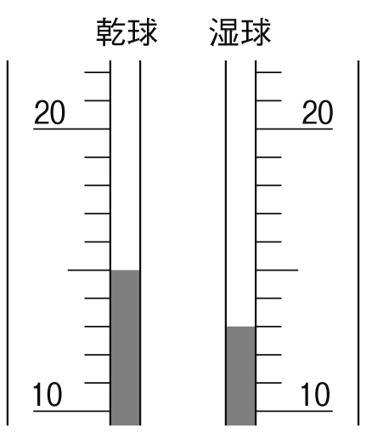
⑵ 乾湿計は図のようになっていました。湿度表を参考にして，この日の湿度を求めなさい。
（ ）

２ 図は，ある日の日本付近の等圧線と前線のようすを模式的に示しています。次の問いに答えなさい。
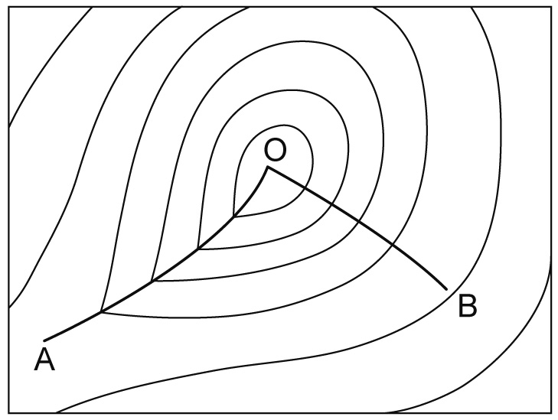
⑴ O-A，O-Bの前線の記号をそれぞれ図示しなさい。
O-A（ ）O-B（ ）
⑵ O-Aの前線の付近で発生する雲は何ですか。
（ ）
⑶ O-Aの前線通過前後の天気の変化（雨のようす，風向の変化，気温の変化）をそれぞれ簡潔に書きなさい。
雨（ ）
風向（ ）
気温（ ）

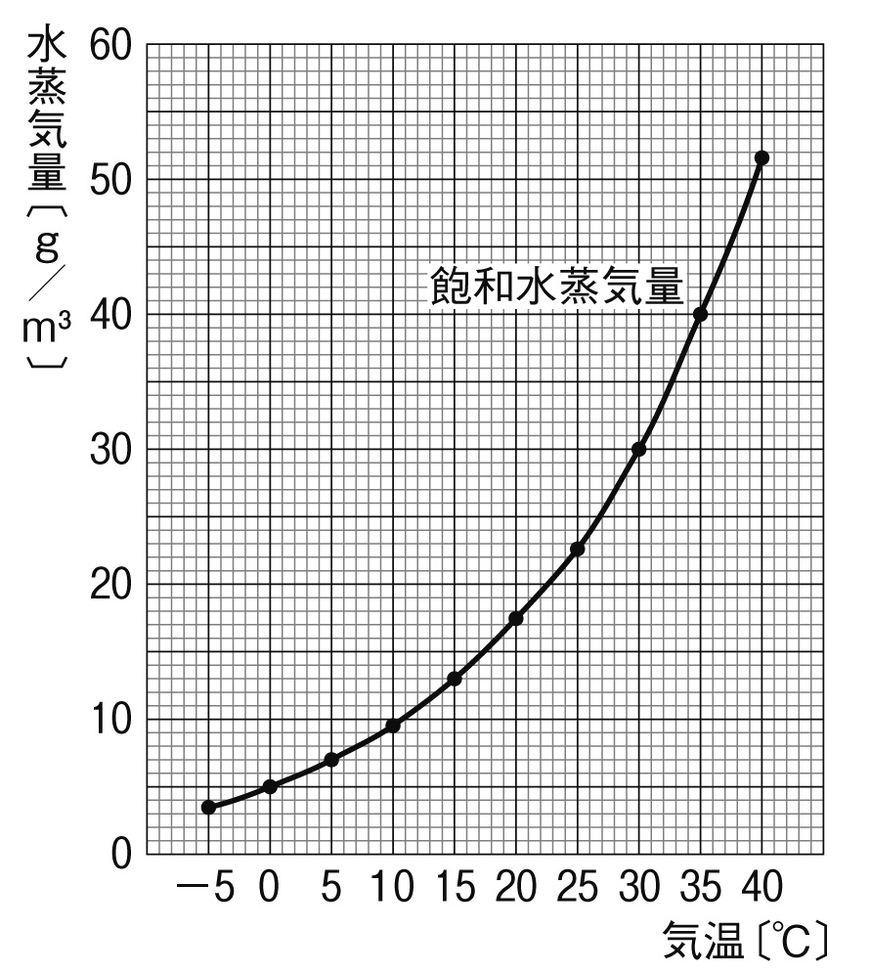
３ 図は気温と飽和水蒸気量との関係を表したものです。気温が30℃で，１m³中に20.0gの水蒸気をふくむ空気について，次の問いに答えなさい。
⑴ 気温30℃のときの飽和水蒸気量はいくらですか。
（ ）
⑵ この空気の湿度は何％ですか。小数第一位を四捨五入して整数で求めなさい。
（ ）
⑶ この空気の温度を下げていったとき，ふくみきれなくなった水蒸気が水滴となって現れ始める温度は約何℃ですか。
（ ）
⑷ この空気の温度を10℃まで下げると，空気1㎥あたり何gの水滴ができますか。
（ ）

